# 快看产品需求

|  |  |  |  |  |
| --- | --- | --- | --- | --- |
| 产品版本 | 文档版本 | 修改日期 | 修改内容 | 修订者 |
| 1.0 | 0.1 | 2015/4/3 | 初稿 | 黄毅 |
| 1.0 | 0.2 | 2015/4/23 | 帐号规则/昵称 | 黄毅 |
| 1.0 | 0.3 | 2015/6/12 |  |  |

目录

快看产品需求 1

1 目标 3

2 用户和场景分析 3

3 帐户，登录，注册 3

3.1 帐户 3

3.2 功能介绍页 4

3.3 登录 4

3.4 注册 6

3.5 忘记密码 7

4 功能 8

4.1 发现 8

4.1.1 正在直播 9

4.1.2 最近的 14

4.1.3 大家都爱TA 15

4.1.4 刷新 17

4.2 直播 17

4.2.1 实时本地预览 18

4.2.2 输入直播描述 18

4.2.3 位置分享 18

4.2.4 指定直播 18

4.2.5 分享直播 19

4.2.6 开始直播 20

4.3 我 20

4.3.1 搜索 21

4.3.2 个人资料修改 22

4.3.3 关注，粉丝，黑名单 22

4.3.4 我的直播历史 22

4.3.5 设置 22

4.3.6 退出 22

1. 目标

快看为用户提供随时随地的通过手机进行视频直播的应用功能，围绕直播的核心功能，提供观众互动，录播，点播，社交功能。用户可以通过各种终端收看直播功能，并与内容直播者（主播）进行互动，录播，点播，社交等功能。

快看的每个直播由播主+一个标题内容+直播（或录播）组成，标题内容的总长度为140个字符（中文为70个汉字）限制，以便可以将内容发布到微博上。

参照periscope app风格，第一版先推出iOS版本。

1. 用户和场景分析

用户可以将生活中发生的各种事情，有趣的事情分享直播给成千上万的人观看。随时随时随地都可以进行直播。

1. 帐户，登录，注册
   1. 帐户

快看的帐号分为游客和注册用户两种，两种帐号分别能使用的快看功能不同：

|  |  |  |
| --- | --- | --- |
|  | 游客 | 注册用户 |
| 观看 | √ | √ |
| 直播 | × | √ |
| 社交 | × | √ |

以下文档功能描述中会更细致描述帐号权限功能。

快看帐号和注册的手机号是绑定的，并且都是全网唯一的，注册过的快看帐号无法再注册，注册过的手机号也无法再注册新的快看帐号。每个快看帐号可以有一个昵称和一个个性签名，更多的信息请参考4.3节。

在直播中的时候，显示采用优先显示昵称，如果用户没有设置昵称，而显示快看帐号。

* 1. 功能介绍页

初次使用APP，有一个功能介绍引导页，引导页最后为登录界面

第一版本先不实现功能引导页。

* 1. 登录

打开APP后，出现登录界面：

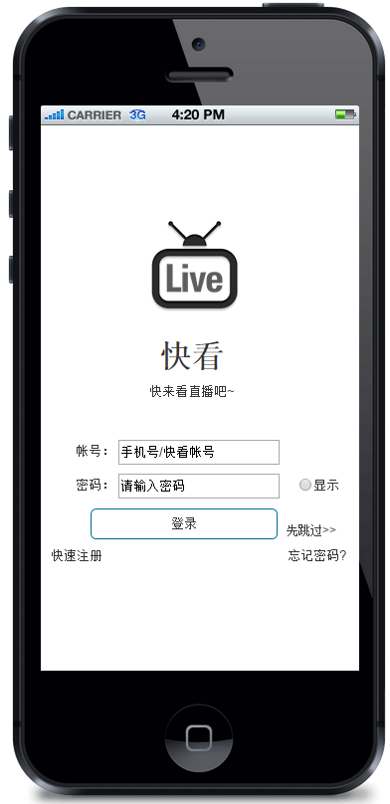

1. 如果用户不登录，可以以游客身份跳过登录部分，但只能使用部分的APP功能
2. 登录界面中，以游客身份的进入点需要较不显眼，以突出引导用户注册登录
3. 登录用手机号(或快看帐号)，密码登录。
4. 快看帐号和手机是系统唯一的，不允许重复。
   1. 注册

使用手机号进行注册：

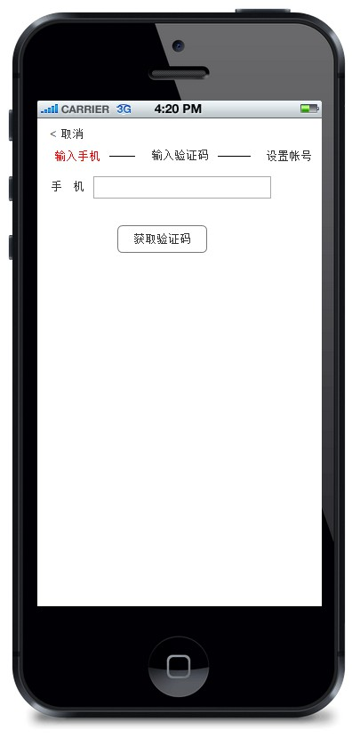

1. 输入手机号获取验证码，需要校验手机号正确性才能进行获取验证码动作，不正确的输入显示“不正确的手机号”信息在屏幕中央，2秒延时后消失。
2. 输入验证码，需要校验，不正确的校验码显示“不正确的校验码”信息在屏幕中央，2秒延时后消失。
3. 设置帐号，需要输入快看帐号，密码及重复密码。需要检测用户名是否存在，如果存在，需要在输入框显示已使用，如下所示：

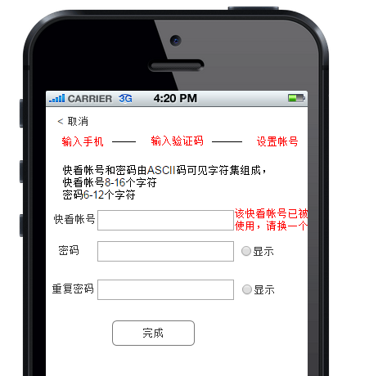

* 快看帐号长度目前限制为6-24个字符，由大小写字母、数字、下划线组成。

* 密码8-16字符长度，由ASCII码可显示字符组成。

* 需要检验上述规则成功后才可提交注册，如果违反规则,采用以下任一种错误提示 1)点击完成后显示对应错误信息，2秒延时后消失。 2）在输入框入方显示错误信息，重新输入的时候错误信息消失。

* 1. 忘记密码

忘记帐号密码，可以通过手机重置密码：

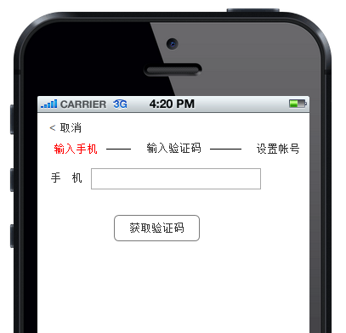

步骤为：

1. 输入手机号，获取校验码，如果手机号位数不对，需要提示信息。
2. 输入收到的验证码并验证，如果验证码校验成功，进入最后一步，否则提示信息。
3. 重设置密码，密码的规则校验至少8位长度。完成密码重置。
4. 功能

用户使用帐号或以游客登陆后，进入功能区，功能区分为“发现”，“直播”，“我”三大块。登陆后，默认加载“发现”功能区，如下：

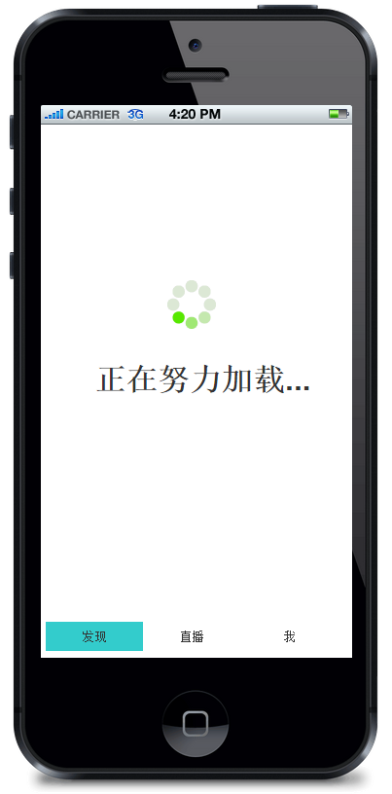

注册用户可以点击功能区“发现”并使用，但点击“直播”，“我”需要跳转到注册页面，并显示“本功能需要注册后使用”提示信息，延时2秒后信息消失，并停留在注册页面。

* 1. 发现

“发现”功能区分为三部分：“正在直播”，“最近的”，“大家都爱TA”。如下图：

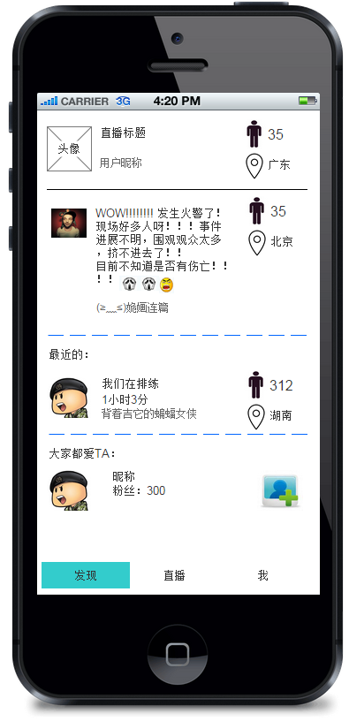

* + 1. 正在直播

这部分用来加载和观看当前正在直播的节目，位置如下图红框所示（图中只示例两个条目）：

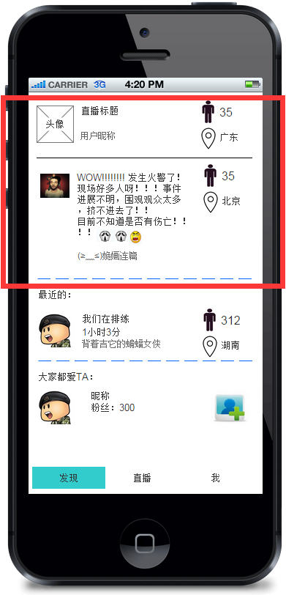

1. 每次加载最多15个节目条目
2. 注册用户的黑名单用户的直播不出现在此处
3. 条目按节目开播的时间排序，最新的15条目被加载。
4. 点击节目条目任一直播，进入该节目观看直播，任何时候点右上角的关闭（X）可退出观看，在可观看之前，有个加载步骤：

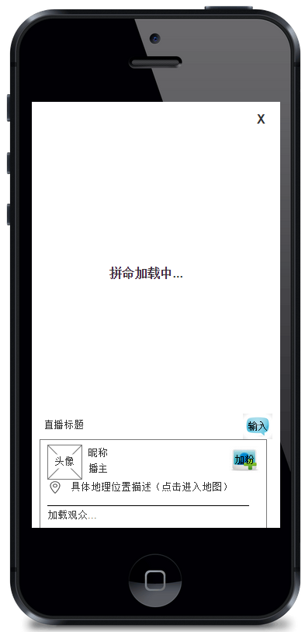

加载完成后，将下方的信息显示两秒后，信息框左移消失，并显示对话输入框和聊天信息（注意，如果是游客的话，不显示输入框或输入框冻结并显示“请先注册再发言”）：

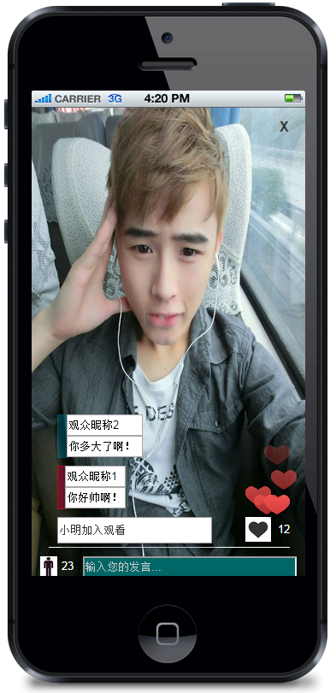

发言信息显示在输入框左上方，并且持续2秒后变透明消失。

点击用户发言框任一处可以显示发言用户信息资料卡（点击右上角或空白处退出资料卡）：

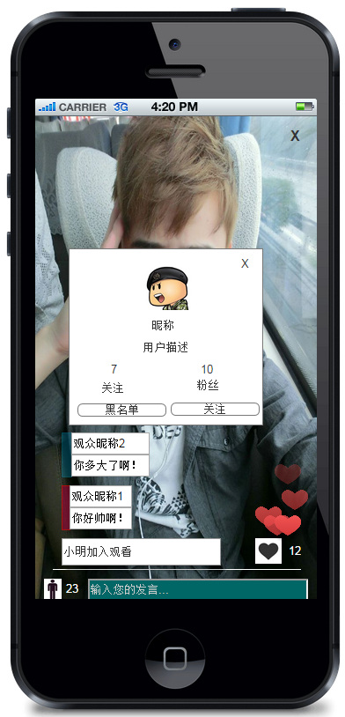

（注意：黑名单和关注只有注册用户才有，游客不显示此操作）

在直播页面手指向右轻扫，可以显示如下信息：

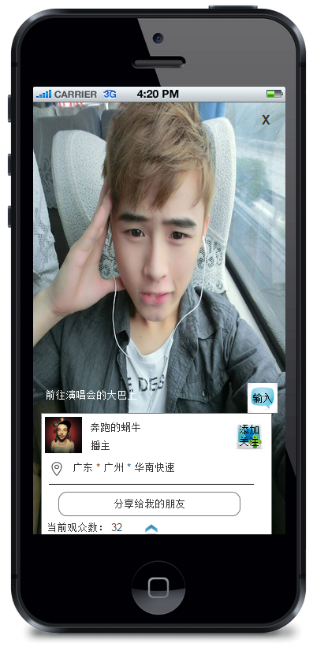

（注意：“添加关注”游客是不显示的）

* 点击分享给我的朋友可以分享给“我的粉丝”，“微信朋友圈”和“新浪微博”，但游客不能分享给“我的粉丝”：

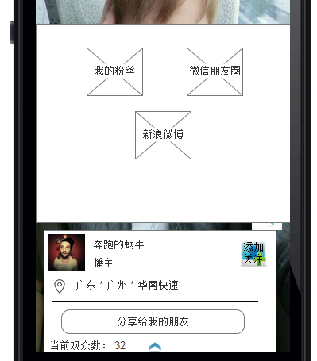

* 点击输入，回到聊天状态。向上轻扫可以查看当前的观众列表：

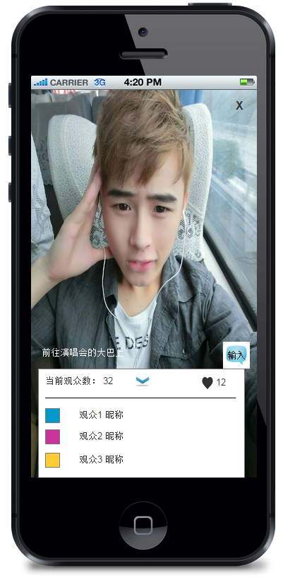

1. 点击某一用户同样会弹出用户资料卡，并可进行黑名单和关注操作，同样这两个操作游客无须显示。
2. 资料卡可以点击旁边的空白处或X关闭返回。
3. 被列为黑名单的用户不显示它的发言。

最后，如果节目观看过程中，程序被用户调用后台中，尽量保持在线，以适应用户短时间内操作程序后切回的场景。

* + 1. 最近的

这部分主要用来加载用户关注的用户列表的最新直播或录播，如下图所示：

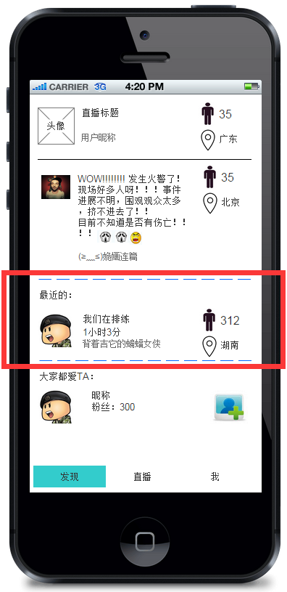

1. 最多加载15条条目，按节目开播时间排序，时间越新越靠前。
2. 显示的条目是关注用户的动态内容：正在直播或已经结束并公开的录播内容。
3. 注册用户才有这部分内容，游客无本部分内容。
4. 正在直播的条目没有时长，但录播内容有时长信息。录播的可以在合适的地方加个播放按钮。
5. 直播节目进入后，和“4.1.1”节类似，请参考。
6. 录播节目进入后，全屏显示，点击右上角X，可返回“发现”功能区，如下图所示：

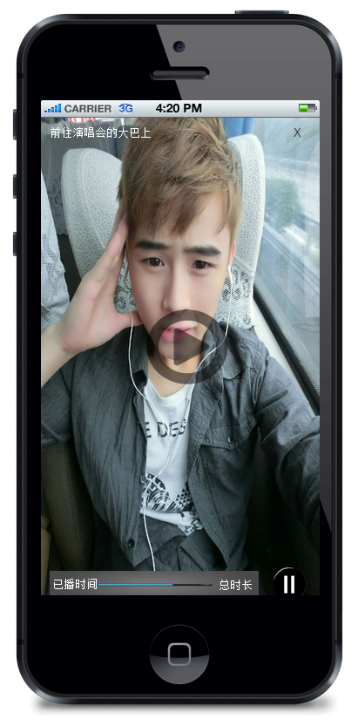

1. 如果进行直播的播主被拉入黑名单中，直播的条目不会出现在此处。
2. 如果直播的播主指定直播有该用户，直播的条目也会出现在此处。没有指定该用户则不出现在此处，即使播主被关注。
   * 1. 大家都爱TA

这部分加载最多粉丝的用户并且不在用户关注列表或黑名单列表中的用户前15位。

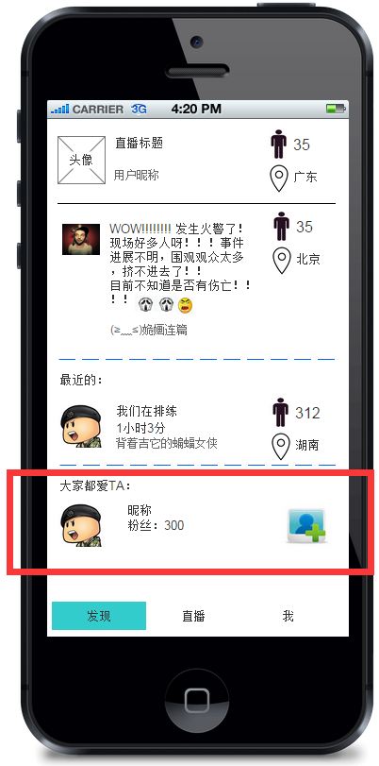

点击条目，弹出用户资料卡：

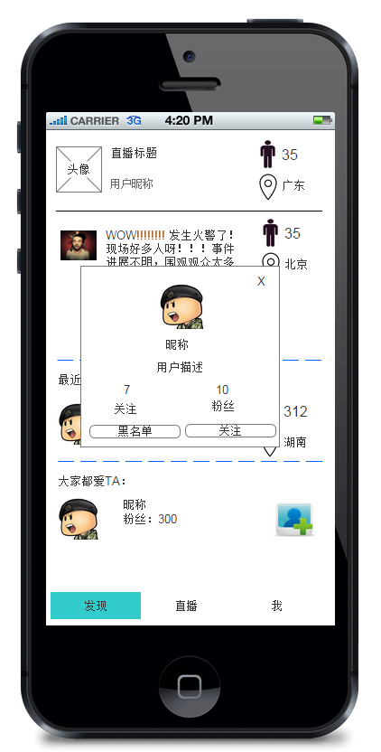

1. 注册用户需要有黑名单，关注的操作，但游客没有，但能查看用户的其他信息。
2. 在关注或黑名单的用户不显示在列表中。
3. 按粉丝数排序，越多的越靠前。
   * 1. 刷新

在“发现”页面，直播的节目列表及相关信息（如人数，位置，粉丝数）刷新方式如下：

1. 按住屏幕下拉刷新

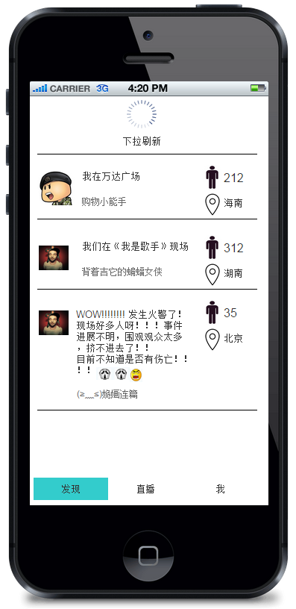

1. 30秒钟自动刷新
2. 观看节目退出后自动刷新
3. 刷新应该只更新相关信息变化，不应该全页面重新加载晃动。比如只是人数更新一下。
   1. 直播

直播功能区点击“直播”可以进入准备直播状态（如果是游客点击，则跳到注册页面）：

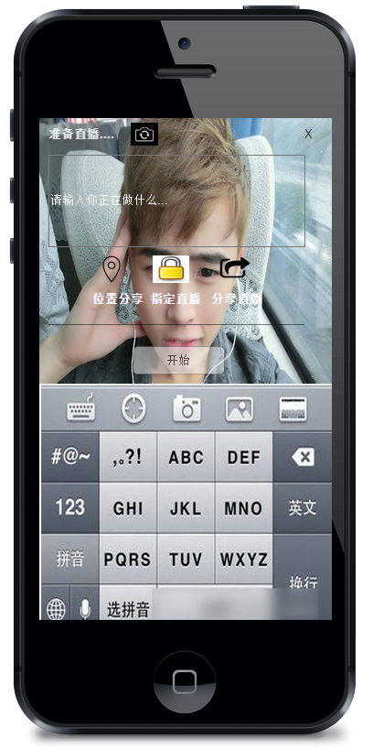

* + 1. 实时本地预览

背景为实时本地预览图像，默认使用后置摄像头，可通过最顶部的切换图标切换为前置摄像头，在预览之上的所有元素尽可能透明，以免影响预览效果。

* + 1. 输入直播描述

一个透明的输入框，框内的提醒文字为“请输入你正在做什么…”，最多允许输入140个字符，即70个汉字。支持表情，颜文字等输入。

* + 1. 位置分享

可通过点击设置打开或关闭位置分享，用来在直播的时候可显示具体的位置。

* + 1. 指定直播

指定直播可在关注的列表中选择指定观看直播的人，选择的人会收到直播推送通知（被对方加入黑名单的除外）：

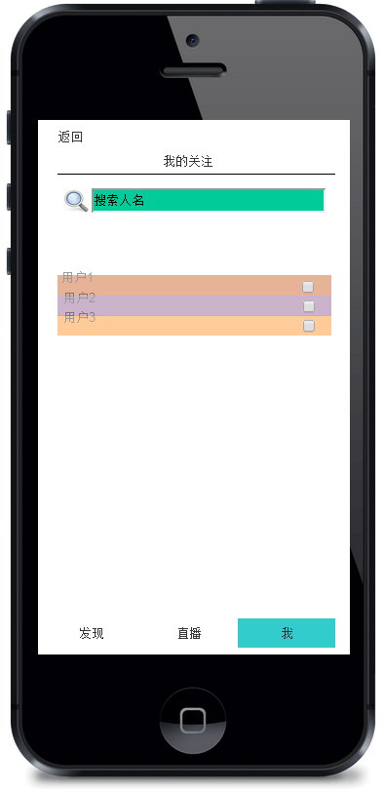

指定直播不会出现在“发现”功能区最新直播列表中。

* + 1. 分享直播

可将直播分享到其他的社交软件中，目前需要支持分享到微信朋友圈和新浪微博。

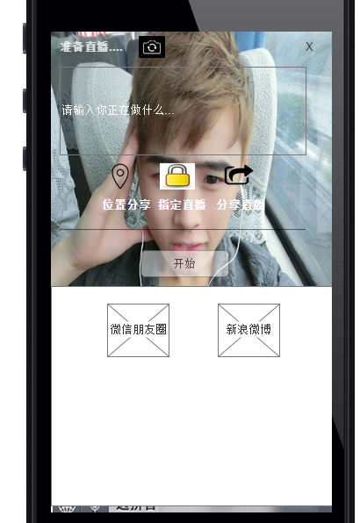

需要将标题内容和直播在朋友圈和新浪微博上显示。

* + 1. 开始直播

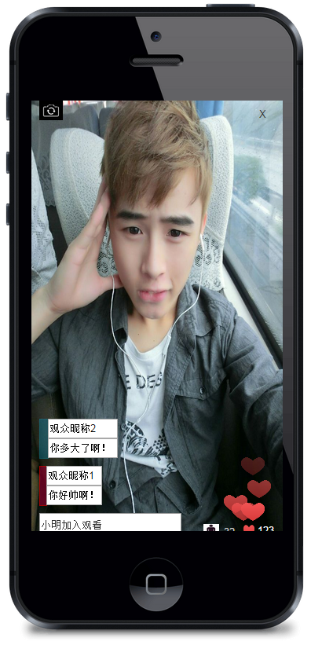

1. 左上栏可用于切换前后置摄像头
2. X可以用来结束退出直播
3. 观众发言可以点击弹出该观众的资料卡，资料卡可以添加关注或黑名单功能。
4. 黑名单后的用户发言不再显示到屏幕中。
5. 观众发言显示8秒后逐渐变淡消失
6. 点击直播视频空白处可以送出点赞，可反复点赞，每次点赞的图形颜色一样，但是不同的人点赞的颜色不同。
7. 有人加入观看也显示出来。并增加观看人数。
8. 根据播主上传带宽上传最好的视频质量，一般码流不超过512Kbps。最好稳定在512Kbps。
9. 如果直播过程中，程序被用户调用后台中，尽量保持在线，以适应用户短时间内操作程序后切回的场景。
   1. 我

此功能区放置个人信息和社交相关的信息，点击“我”功能区进入（游客点击进入注册页面）：

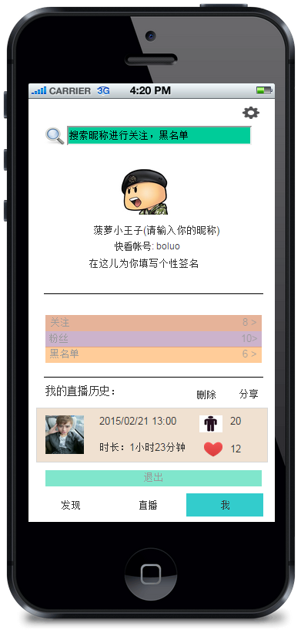

* + 1. 搜索

搜索用户名称或昵称查找用户进行操作：

1. 搜索到的用户出现在下拉列表中，点击可弹出该用户的资料信息卡。
2. 如果搜索的用户已经在关注列表中，点击弹出的资料信息卡的操作为“接收TA的直播通知”，“放入黑名单”，“删除”，分别表示：

* “接收TA的直播通知”：表示该用户有直播通知的时候推送通知，并且出现在“发现”功能区的“最近”条目中。
* “放入黑名单”：表示该用户被移除到黑名单，移到黑名单的用户：
  + 直播通知不再推送
  + 直播条目不出现在“功能区”的“最近”中
  + 观看同一直播发言不会出现

1. 如果搜索的用户已经在黑名单中了，点击弹出的资料信息卡操作为“移除”，表示从黑名单中移除。
2. 如果搜索的用户在粉丝列表中，点击弹出的资料信息卡操作为“移到黑名单”。
3. 如果搜索的用户不在任何列表中，则点击弹出的资料信息卡操作为“移到黑名单”和“关注”，分别移到黑名单和关注列表中。
4. 在”我”的主页面，搜索人名按精确的全网搜索，昵称按“我的关注”，“我的粉丝”和“黑名单”精确搜索。
5. 在“我的关注”和“黑名单”页面中，搜索人名按精确的全网搜索，昵称分别按“我的关注”和“黑名单”搜索。
6. 在“我的粉丝”页面中，搜索人名，昵称在“我的粉丝”列表中进行搜索。
   * 1. 个人资料修改
7. 点击头像可选择新的头像，或自拍取得一个新的头像
8. 点击个人签名，可以修改个人签名，个人签名长度限制在140字符以内（70个汉字）。
9. 点击昵称，可修改用户昵称，如果用户没有设置昵称，则显示“请输入您的昵称”，昵称的长度为1-64位字符，可由任意字符组成，包括颜字符，表情等支持。公屏聊天的时候，最长只显示昵称的前12个字符，后面的字符省略用”…”表示。
10. 快看帐号无法修改，只作显示用。
    * 1. 关注，粉丝，黑名单

这三个列表都有一个搜索框，搜索规则请参考“4.3.1”节。

关注：自己感兴趣的人，关注的人如果开直播，默认会收到直播通知，如果错过直播，并且关注的人分享了录播，在“发现”>“最近”中也可以看到录播节目。

粉丝：喜欢自己的人，如果用户开播了一个直播，粉丝们会收到直播通知，除非粉丝设置了不收到直播通知。如果新增了粉丝，用户会收到增粉通知。

黑名单：被移到黑名单的用户，在“发现”>“最近”中看不到对方的节目，并且如果观看同一直播，看不到对方的发言，也接收不到对方直播或录播的推送信息。

* + 1. 我的直播历史

本部分功能是列出所有的直播历史（即所有的录播）条目。

可以单独对每个条目进行“删除”和“分享”操作：

* “删除”操作需要弹出确定对话框确认
* “分享”操作点击弹出可分享到“微信朋友圈”或“新浪微博”
  + 1. 设置

目前设置项可以设置是否增粉的时候有推送通知。

* + 1. 退出

退出登录，页面回到登录界面，可以以游客或另一帐号登录。